Nota de prensa

Presidente Hernández a ciudadanos:
Llamen al 130 para denunciar atropellos en salud y energía
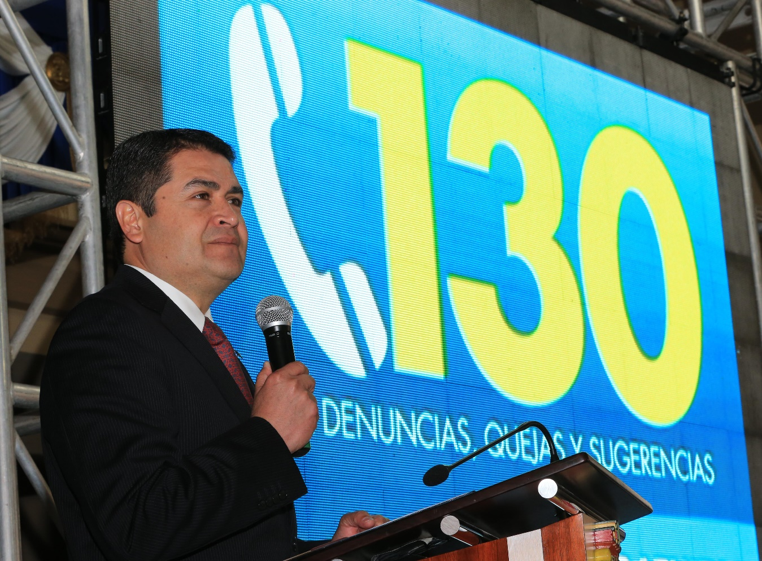
Tegucigalpa, 11 de septiembre. Llamar al teléfono número 130 para denunciar los atropellos que puedan recibir del sector salud y de la Empresa Energía Honduras (EEH), pidió hoy el presidente Juan Orlando Hernández a los ciudadanos.
“Compatriotas, marquen el número 130 y mándennos esa información. El número 130 está habilitado para recibir toda esa información”, insistió el mandatario en conferencia de prensa en Casa de Gobierno.
El titular del Ejecutivo puntualizó que “voy a decir dos cosas en el tema de energía y salud: yo necesito que nos hagan llegar denuncias con la suficiente argumentación para tomar decisiones”.
Y “si en energía y en salud se están cometiendo atropellos, no vamos a tolerar a nadie que siga haciendo eso, no solamente con la sanción, en este caso de multas, si cabe, sino también con rescindir contratos o cancelar a las personas”, indicó.
El presidente Hernández consideró que no se puede tratar de mejorar los ingresos de la ENEE atropellando a la gente.
“Eso sí –enfatizó- cada quien tiene que pagar lo justo”.
Denunció que “ha habido gente que no ha estado acostumbrada a pagar, principalmente empresas. Si se da el servicio, hay que pagar”.

